宿迁市2018~2019学年度第一学期期末考试
高 二 历 史
注意事项：
考生在答题前请阅读本注意事项及各题答题要求。
1．本试卷共8页，包含选择题（第1题－第20题，共20题，计60分）、非选择题（第21题—第25题，共5题，计60分）两部分。考试结束后，请将答题卡交回。
2．答题前，请将自己的姓名、考试证号用书写黑色字迹的0.5毫米签字笔填写在答题卡上。
3．作答选择题必须用2B铅笔把答题卡上对应题目的答案标号涂黑。如需改动，请用橡皮擦干净后，再选涂其它答案。作答非选择题必须用书写黑色字迹的0.5毫米签字笔写在答题卡上的指定位置，在其它位置作答一律无效。

一、选择题：本大题共20小题，每小题3分，共计60分。在每小题给出的四个备选项中，只有一项是最符合题目要求的。
1. 《孔子家语·观思》中记载：“汝之民为饿也，何不白于君，发仓廪以赈之？而私以尔食馈之，是汝明君之无惠，而见己之德美矣”。这表明孔子
A.抱怨君主苛政 B.同情无助灾民
C.肯定个人仁爱 D.维护君主权威
2. 葛兆光在《中国思想史》中说：“儒学传统中，有一个最薄弱与最柔软的地方特别容易受到挑战，他们关于宇宙与人的形而上的思路未能探幽寻微，为自己的思想找到终极的立足点，而过多地关注处理现世实际问题的伦理、道德与政治。”为此，儒学家提出
A.君权神授 B.三纲五常 C.世界本原是理 D.经世致用
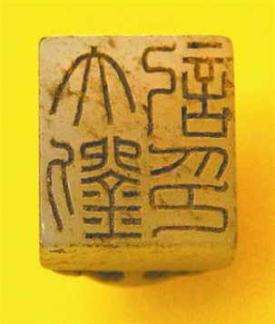3. 刘梦溪在《文化传统的流失与重建》中说，在理念上研究中国的思想文化“三晚”最重要：一是晚周、一是晚明、一是晚清。晚周春秋战国时期是中国思想的源头，晚明是一个文化冲突非常剧烈的时期，晚清是从传统到现代的转折点。其共同的时代特征是
A.东西方文化碰撞融合 B.社会动荡思想活跃
C.社会转型新思想萌发 D.改朝换代百家争鸣
4. 2016年“五色炫曜——南昌汉代海昏侯国考古成果展”在首都
博物馆开展。右图是海昏侯刘贺（公元前92年—公元前59年）
墓出土的一枚印章，印文是 “大刘记印”。下列说法正确的是
A.篆书印章端庄豪放 B.当时书法处于自觉阶段
C.隶书印文已经成熟 D.印章已用于文人画创作
5. 李泽厚先生认为：“与前一阶段市民文艺的现实主义对荣华富贵、功名利禄的渴望钦羡恰好对照，这里充满着是对这一切来自本阶级的，饱经沧桑、洞悉幽隐的强有力的否定和判决。”下列作品能印证此观点的是
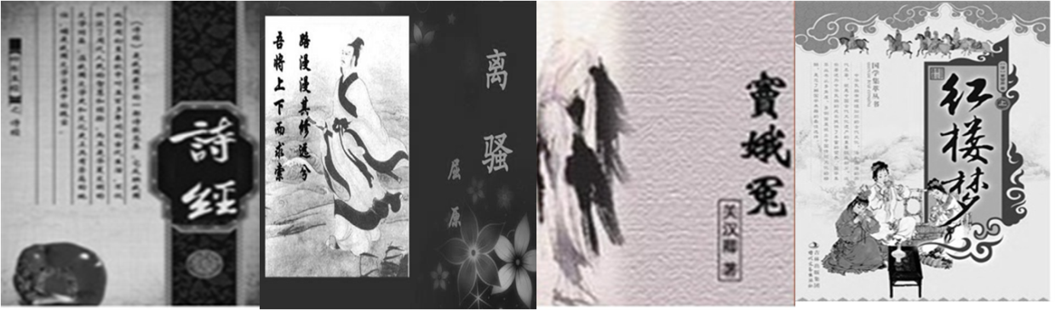
A.《诗经》 B.《离骚》 C.《窦娥冤》 D.《红楼梦》
6. “正是有这样的对夷情零碎、模糊的了解，使经世思想家们在（第一次）鸦片战争之后能够正视对手即来自异邦的夷人……在西方殖民者入侵压力下开出的‘外来药’，较之先前的‘古时丹’无疑是变革性的进步。”文中“外来药”的影响是
A.对思想解放起到了启迪作用 B.迈出中国近代化历程第一步
C.为维新运动奠定了思想基础 D.完全摆脱了儒家思想的束缚
7. 有人说，洋务运动“一手欲取新器，一手仍握旧物”，“只想新其貌，而不想新其心”。这里的“握旧物”和“新其心”分别是指
A.使用旧式武器和学习先进技术 B.使用旧式武器和学习民主制度
C.固守专制制度和学习先进技术 D.固守专制制度和学习民主制度
8. 《一代风流人物的登场》一文指出，1894年，未来中国的主导者开始崛起，康有为、梁启超、严复、孙中山等一大批政治新秀走上前台，他们因甲午战争改变了命运，更改变了人生态度和政治理念，中国历史则从此进入“快进”模式。该“模式”
A.开启了新民主主义革命新阶段 B.冲击了封建思想的统治地位
C.以建立资产阶级代议制为目标 D.改变了当时中国的社会性质
9. “五四运动”是民国时期流行话题的分水岭。下表中流行话题变化的主要原因是
时段 | 流行话题
五四运动前 | 孔教、文学改革、国语统一、女子解放、贞操、礼教、  教育改良、婚姻、父子、戏剧改良
五四运动后 | 平民、劳工、劳动、阶级
A.传统文化的影响根深蒂固 B.马克思主义在中国的传播
C.无产阶级取得了政治权利 D.反封建的启蒙任务已完成
10. 针对孙中山的三民主义，资产阶级革命家章太炎说：“言种族革命，则满人为巨敌，而欧、美少轻。以异族之攘吾政府者，在彼不在此也。若就政治社会计之，则西人之祸吾族，其烈千万倍于满洲。”这表明他
A.主张彻底反对帝国主义 B.认可民生主义
C.认为民族主义有局限性 D.赞同民权主义
11. 迷惑于所谓“一次革命论”……而不知革命有阶段之分，只能由一个革命到另一个革命，无所谓“毕其功于一役”……如果说，两个革命阶段中，第一个为第二个准备条件，而两个阶段必须衔接，不容插一个资产阶级专政的阶段，这是正确的，这是马克思主义的革命发展论。该论断出自
A.《井冈山斗争》 B.《论人民民主专政》
C.《新民主主义论》 D.《中国社会各阶级分析》
12. 2018年12月，“嫦娥四号”月球探测器在西昌卫星发射中心发射，首次实现人类探测器在月球背面软着陆和巡视勘察。中国开始进入“航天时代”的标志是
A.中国第一颗原子弹爆炸成功 B.“东方红一号”发射成功
C.“神舟”载人飞船试验成功 D.中国中进程导弹试验成功
13. 2018年12月18日，习近平在庆祝改革开放40周年大会讲话中强调，我们既不走封闭僵化的老路，也不走改旗易帜的邪路，而是坚定不移地走中国特色社会主义道路。中国人民走上建设中国特色的社会主义道路始于
A.中共十一届三中全会 B.中共十二大 C.南方谈话 D.中共十四大
14. 古希腊智者高尔吉亚曾称，雄辩者能够说服“议事会”采用他的政策，能够使“顾问委员会”采纳他的财政计划，能够在“审判官法庭”前面成功地非难他的对手。这反映了智者学派
A.维护城邦利益 B.宣扬人文精神
C.反对贵族专制 D.追求政治功用
15. 董小艳在《西方文明：精神与制度的变迁》中写道：“欧洲文艺复兴的策源地在意大利，宗教改革的故乡在德国，启蒙运动的中心在法国，绝非偶然，它们显然是由各自深刻而特定的社会历史条件所决定的。”下列关于“特定的历史条件”说法错误的是
A.意大利最早出现了资本主义萌芽 B.德意志地区已经完成了国家的统一
C.法国资本主义经济发展程度较高 D.法国深受封建专制和天主教会压迫
16．马克思•韦伯认为，传统的天主教鄙视世俗劳动……与此同时，新教徒拒绝享受他们创造的财富……这样在新教徒那里，狂热的劳动态度和谋利冒险精神与节俭精神结合起来……导致资本的积累。作者旨在强调新教徒
A.推动资本主义发展 B.重视财富积累
C.富有海外冒险精神 D.信奉苦行节欲
17．他们面临着双重使命：既要把人从禁欲主义的禁锢中解放出来，又要避免滑向纵欲主义；既要声张自我牟利的正当性，又要将社会引向公序良俗；既要正视古典美德共同体一去不复返，又要展示现代社会是一个“全民嘉年华”的年代。下列符合“他们双重使命”的运动是
A.智者运动 B.文艺复兴 C.宗教改革 D.启蒙运动
18. “什么是生命的法则？他开始思考所有生命为求生而奋斗的背后动力：物种要想在其生存的环境中兴盛就得进化，否则就得灭亡。”这一理论
A.使人类认识开始进入微观世界 B.阐明人类社会发展规律
C.将生物科学建立在科学基础上 D.消除了宗教神学的影响
19．下图是科幻电影《逆时营救》的宣传片。电影讲述的是妈妈冒险用生物体穿越虫洞，营救1小时50分钟前被绑架的儿子。虫洞技术与下列哪一理论密切相关
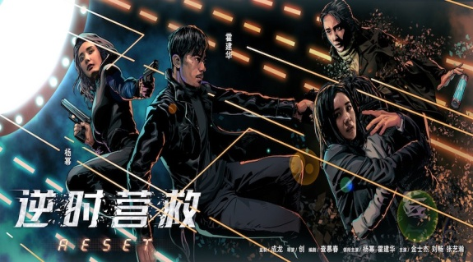
A.经典力学 B.相对论 C.生物进化论 D.量子论
20．让保罗·萨特创作的戏剧《禁闭》中有如下描述：“三个痛苦的灵魂像坐上了旋转木马，永在相互追逐又永远追不到的‘境况’中，相互的追逐成了一场不堪其苦的煎熬，谁也不能得到，谁也不能安宁，谁也不能退场，其苦状若身陷无间地狱”。下列与《禁闭》属于同一流派的作品是
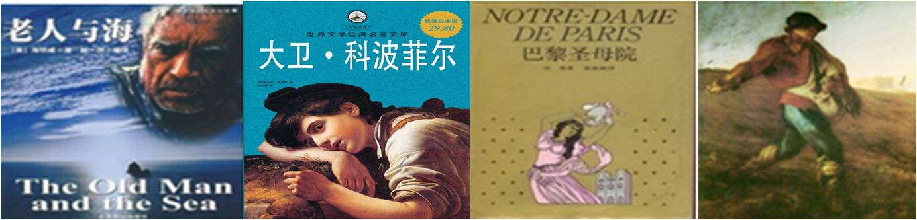
A.《老人与海》 B.《大卫·科波菲尔》 C.《巴黎圣母院》 D.《播种者》
二、非选择题：本大题共5小题。第21题12分，第22题11分，第23题12分，第24
题13分，第25题12分，共计60分。
21.（12分）儒家思想是中华传统文化的重要组成部分。但两千多年来，人们对孔子及儒家思想评价不一。阅读下列材料：
材料一 自孔子卒后，七十子之徒，散游诸侯……天下并争于战国，儒术既绌焉。然齐鲁之间，学者独不废也。于威、宣之际，孟子、荀卿之列，咸遵夫子之业而润色之，以学显于当世。
——司马迁《史记·儒林列传》
材料二 咸以孔子之是非为是非，故未尝有是非耳……夫是非之争也，如岁时然，昼夜更迭，不相一也。昨日是而今日非矣，今日非而后日又是矣，虽使孔夫子复生于今，又不知作如何是非也，而可遽以定本行罚赏哉！
——李贽《藏书》
材料三 主张改制的人，往往引证中国历史及孔子之言，以破中国不能维新之说……谓经书系孔子假古人言论，按自己的想法写成，证明孔子亦是一位维新派。
——摘编自郭廷以《近代中国史纲》
材料四 今天的国学热是寻求大国崛起的民族自尊自强。历史有其必然的选择标准，符合时代潮流的价值选择才能够经受住历史淘洗……如今大力弘扬传统文化，是时代的需要。改革开放以来，中国的国际地位不断上升，当今的世界竞争，已不再是单一军备力量的较量，文化软实力的增强也已成为重点，对我国而言，就是传统文化的复兴。
——摘编自肖楚楚《“打倒孔家店”与传统文化的全面复兴》
请回答：
- 据材料一归纳儒学成为“显学”的因素。结合所学知识，指出战国后期“显学”未受统治者重用的原因。（4分）

（2）据材料二概括作者的观点。该观点反映了怎样的时代要求？（3分）

（3）据材料三并结合所学知识，指出“证明孔子亦是一位维新派”的主要目的。新文化运动期间，资产阶级激进派对孔子的态度如何？维新派与资产阶级激进派对孔子不同态度的根源是什么？（3分）

（4）据材料四，概括当前弘扬传统文化的现实意义。（2分）

22.（11分）宋代是一个经济繁荣，科技创新，思想文化大发展的时代。阅读下列材料：
材料一 宋朝是中国社会市民阶级正式产生的年代，大批的手工业者，商人、小业主构成了宋朝的中产阶级，他们经济富足，又有自己独立的价值追求。市民的富裕闲暇生活及审美趣味和生活情趣促成了宋朝文化高度繁荣，戏曲、杂技、音乐、诗歌、小说等都在宋代高度繁荣。
——詹子庆编《中国古代史参考资料》
材料二 在唐宋两代，中国的工程师掀起了发明的热潮，中国领引着全世界的科学技术。
——（美）杰里·本特利《新全球史》
材料三 朱熹生活的南宋时代，整个社会统治阶级鲜廉寡耻，生活奢侈无度。在这种时代背景下，朱熹提出了“存天理，灭人欲”之说……朱熹要灭的是“人欲”，又叫“物欲”……朱熹认为当时国之大患根在君王心术已受蒙蔽。根据《大学》之教，以正心诚意作为治国平天下的根本。针对当时朝野上下普遍信奉佛教禅宗思想，他提出了“格物致知”之旨，即要求人要“推究事物的原理，以获得知识”。
——洪映萱《另一种声音——对朱熹“存天理、灭人欲”等理学观念的反思》
请回答：
- 据材料一概括宋代阶级结构的变化。结合所学知识指出变化的主要原因及其在文学上的反映。（4分）

- 结合所学知识，列举材料二中“领引着全世界”的宋代科技表现，并概括这些科技对欧洲社会发展的重大影响。（4分）

- 据材料三，分析宋代理学的积极意义。（3分）

23.（12分）思想家严复对东西方文化的认识经历了颠覆性的嬗变。阅读下列材料:
材料一 对于“中体西用”观最彻底和最有说服力的批判，是“西学第一人”严复。 严复的批判开始集中在对中学的批判上，因为捍卫中学的神圣性是“中体西用”观提出的根本原因。另外，与行动上温和、思想上激进的严复相反，在行动上激进、思想上温和的康有为、梁启超、 谭嗣同，虽然在行动上突破“体用”的约束，主张实行根本制度的变革，但在理论上未能摆脱传统的束缚，或为改制而托古(康有为)，或为提倡西学而力主“西学中源”(梁启超)，或为冲决罗网而称颂 孔教“仁学”(谭嗣同)。严复对中学的批判，是运用达尔文进化论、斯宾塞的社会学等先进理论对中国文化中的错误和局限性进行剖析，并结合中西方文化对比来进行的。
——王岗峰《严复对中体西用观的批判》
材料二 不佞垂老，亲见七年之民国与欧罗巴（欧洲）四年亘古未有之血战，觉彼族三百年之进化，只做到“利己杀人，寡廉鲜耻”八个字。回观孔孟之道，真量同天地，泽被寰区。
——严复《与熊纯如书》（1918年）
请回答：
- 据材料一，概括严复和其他维新派批判“中体西用”的差异。结合所学知识，指出维新派批判“中体西用”的时代背景。（4分）

- 据材料二，概括严复对于中西文化的态度及其原因。结合新文化运动，指出这种态度是否符合当时的社会思想潮流及其理由。（6分）

- 综合上述材料，谈谈今天我们应如何看待中西方文化。（2分）

24.（13分）20世纪以来形成的三大理论成果，不断推动着中国社会进步。阅读下列材料：
材料一 孙中山出身贫农，十岁始入私塾，但儒家思想对其影响至深，后来他曾说：“真正的民生主义，就是孔子所希望之大同世界。”并多次亲笔书写《礼运·大同》的全文以激励全党……1896年广州起义失败后，孙中山移居英国。后来他对张国焘说：“我在欧洲的时候，与社会主义各派的领袖人物都有过接触，各派的理论也都研究过。我参酌了社会主义各派的理论，汲取它们的精华，并顾及中国的实际情形，才创立三民主义。”
——秦正为《孙中山与社会主义中国化》
材料二 以为不要城市工人而用农村包围城市可以取得胜利，这无论在理论上与事实上都是行不通的，假使没有城市做领导，则任何乡村都是不能“联合起来”的，并且，没有城市工人激烈斗争，则—切“包围城市”的计划完全是空谈。
——《红旗》(1930年5月24日)
材料三 毛泽东思想承担的具体历史使命主要是回答和解决半殖民地半封建的旧中国向何处去的问题，即新中国的建立及向社会主义过渡，并使社会主义在中国得以巩固和发展的问题。中国特色社会主义理论体系承担的具体历史使命是，在中国进入社会主义后,如何从我国处于社会主义初级阶段的实际出发，巩固和发展社会主义的问题。
——摘编自张开年《论中国特色社会主义理论体系的作用》
请回答：
（1）据材料一归纳孙中山创立“三民主义”的思想渊源。结合所学知识，指出“三民主义”的实践成果。（4分）

（2）概括材料二中关于中国革命道路的分歧并分析其实质。（4分）

（3）指出材料三中两种理论的不同历史使命，并分析它们之间的关系。综合上述材料，谈谈你对理论成果的认识。(5分)

25.（12分）“人”从文艺复兴到启蒙运动不断得到解放。阅读下列材料:
材料一 这个世界已经令人激奋的很，没有必要再去考虑来世了。看来人们产生的疑窦是，那种平静、遁世或独身的生活是否就比充满活力的群居生活或家庭生活，乃至纷乱和冒险的生活更胜一筹呢？要叫人相信教士会比俗人好，或是生活会导致严峻上帝的最后审判，这是困难的。认为人的意志和智力会把人引入歧途，这似乎是一种阴郁的教义，认为人是脆弱的生物，需要上帝的感化和拯救，这充其量不过是一种口是心非的说法罢了。强烈吸引文艺复兴时期意大利人的，则是认为人具有巨大能力的这一概念。
——帕尔默、科尔顿《现代世界史》
材料二 路德的思想和教会成了自由的旗帜，因为路德的原则是每个人都是自己的牧师，他将直接与上帝沟通。这种开放的、可以按照自己心愿与神对话的信仰方式，使基督教徒获得了自由，特别容易在德国和欧洲流行开来。更为重要的是，新教置宗教和教会于政府行政和国家法律的掌管之下，从而消除了教会对于世俗权威的威胁，社会又恢复了它的秩序。
——摘编自马克垚主编《世界文明史》
材料三 他们在经济领域中的主要口号是自由放任……国家对自然经济力量的自由发挥作用不得干涉……在宗教方面，伏尔泰说，“如果在英国仅允许有一种宗教，政府很可能会变得专横……但是，当有大量的宗教时，大家都能幸福地生活、和睦相处。”在政治方面，卢梭认为，所有公民在建立一个政府的过程中，把他们的个人意志熔合成一个共同意志，同意接受这共同意志的裁决作为最终的裁决……“行政权的受托人不是人民的主人，而是人民的办事员；它（人民）能如心所愿地使他们掌权和把他们拉下台；对受托人来说，不存在契约的问题，只有服从。”
——摘编自斯塔夫里阿诺斯《全球通史》
请回答：
- 据材料一概括“人”概念的变化。结合所学知识，指出文艺复兴时期最早提出以“人的学问”代替“神的学问”是谁？（4分）

（2）据材料二概括路德的思想主张及其影响。(4分)

- 据材料三归纳启蒙思想家的主张。综合上述材料，概括“人”解放历程的趋势。（4分）

高二历史期末试题答案
一、选择题：本大题共20小题，每小题3分，共计60分。
题号 | 1 | 2 | 3 | 4 | 5 | 6 | 7 | 8 | 9 | 10
答案 | D | C | B | A | D | A | D | C | B | C
题号 | 11 | 12 | 13 | 14 | 15 | 16 | 17 | 18 | 19 | 20
答案 | C | B | A | D | B | A | D | C | B | A
二、非选择题：本大题共5题，满分60分。
21.（12分）
（1）因素：门徒的游说；学者的坚持；孟子、荀子的发展。（3分）
原因：不能适应当时诸侯兼并战争的需要。（1分）
（2）观点：反对以孔子是非作为判断是非的标准；认为是非标准随时代变化的。（2分）
要求：反映了资本主义萌芽时期的要求。（1分）
（3）目的：减少变法阻力（1分） 态度：打倒孔家店（全盘否定）（1分）
根源：资本主义发展程度不同（1分）
（4）现实意义：是实现强国富民之举；是增强综合国力竞争的需要；增强文化软实力，扩大中华文化在世界的影响。（任答其中2点得2分）
22.（11分）
（1）变化：市民阶层正式产生。（1分）主要原因：商品经济的发展。（1分）
反映：宋词的繁荣；宋话本推动小说发展。（2分）
（2）表现：火药广泛运用于军事；指南针用于航海；活字印刷术发明。（3分）
影响：推动了欧洲社会的转型。（1分）
（3）积极影响：具有忧患意识；注重社会责任和历史使命；崇尚道德；主张力行，具有务实倾向。（3分）
23.（12分）
（1）差异：严复运用西方进化论、社会学理论；其他维新派：未能摆脱传统儒家思想束缚（2分）
背景：甲午战后民族危机空前严重；民族资本主的产生和发展；“西学东行”。（任答其中2点得2分）
（2）态度：肯定传统文化；否定西方文化。（2分）
原因：民国初期军阀混战和一战的影响；对传统文化的反思。（2分）
是否符合：不符；（1分）
理由：新文化运动前期思想潮流是民主科学，后期是马克思主义。（1分）
（3）批判继承传统文化；积极吸收外来文明优秀成果。（2分）
24.（13分）
（1）渊源：儒家的大同思想；社会主义思想。（2分）
成果：推翻了君主专制制度；建立了中华民国；颁布了《中华民国临时约法》。（任答其中2点得2分）
（2）分歧：工农武装割据道路还是城市中心论（2分）
实质：实事求是与教条主义的对立（或是依据中国国情革命还是照搬苏俄经验革命）(2分)
（3）历史使命： 毛泽东思想：实现民族独立和建立社会主义制度；中国特色社会主义理论：巩固和发展社会主义。(2分)
关系：前者是后者的前提与基础；后者是对前者的继承和发展。(2分)
认识：理论创新要结合国情或与时俱进。(言之有理即得1分)
25.（12分）
（1）变化：考虑来世到关注现实；靠上帝拯救到肯定人的意志和智力；由脆弱到能力巨大（3分）
文学家：彼特拉克 （1分）
（2）思想主张：基督教徒可以直接与上帝沟通（人人都有直接阅读和解释《圣经》的权利）；王权高于教权。(2分)
影响：基督教徒获得了信仰自由，宗教改革运动在欧洲兴起和发展；世俗王权逐步摆脱教会控制。(2分)
（3）主张：经济上，自由主义；宗教上，信仰自由；政治上，社会契约论和人民主权说。（3分）
趋势：由肯定人性到崇尚理性。（言之有理即得1分）

